1. Baku Convention Center
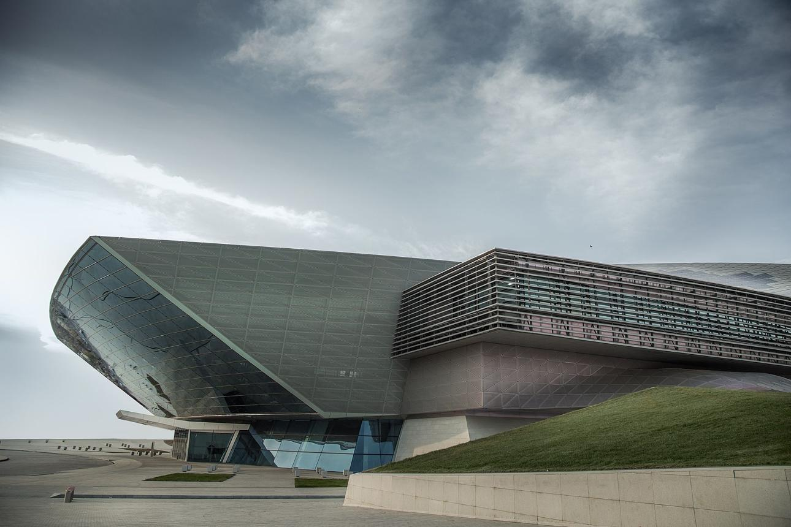
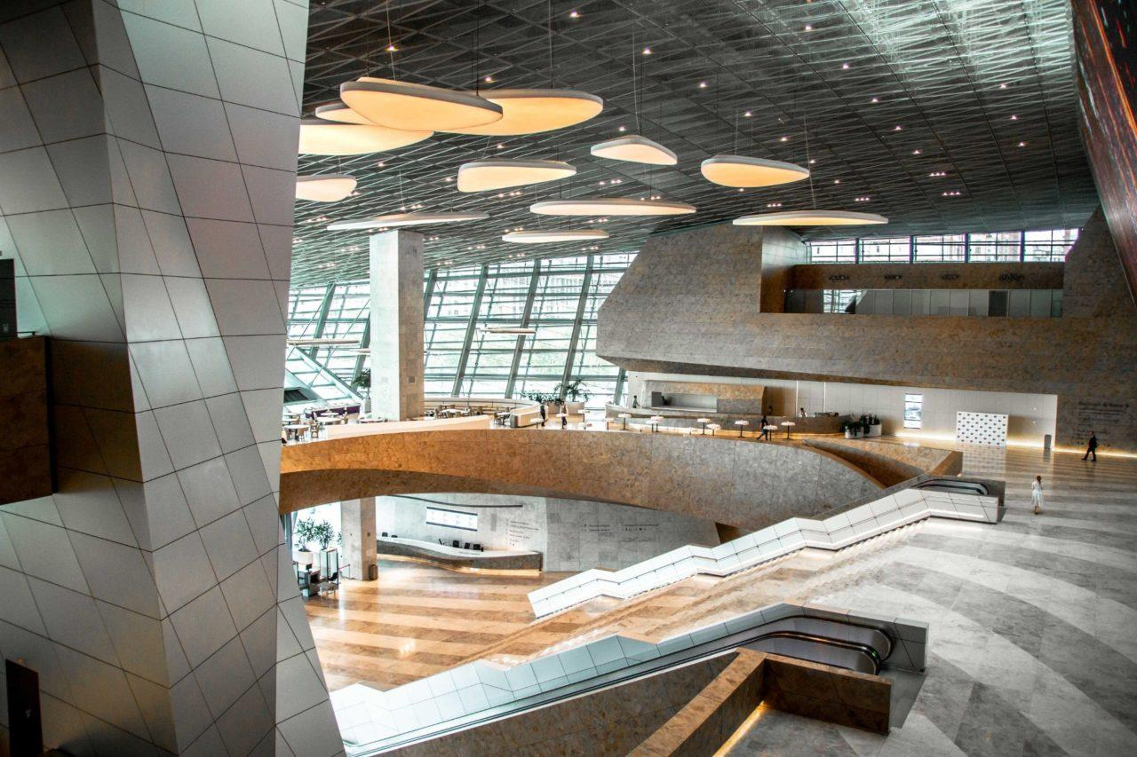
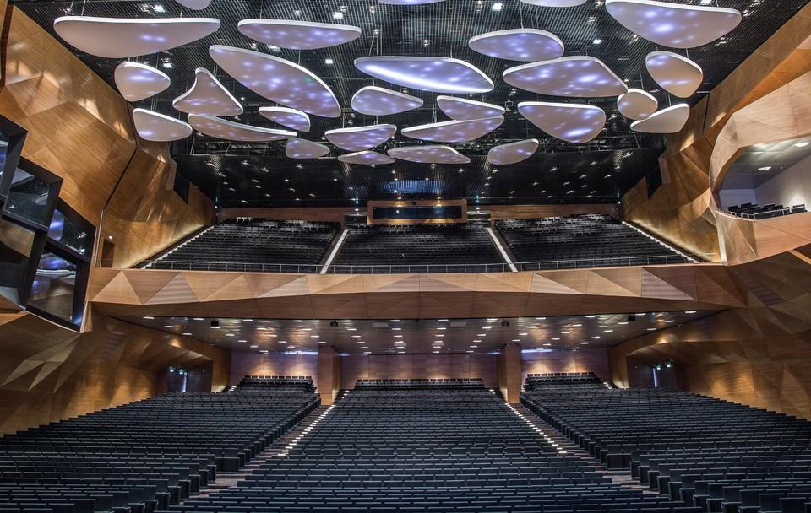
7
Azerbajdzjans största och mest moderna konferensanläggning.
- Stad: Baku
- Kapacitet: upp till 10 000+ personer
- Över 46 000 m² eventyta
- Toppmodern arkitektur och teknik
- Väldigt stark inom internationella kongresser, toppmöten och globala konferenser

2. Heydar Aliyev Center
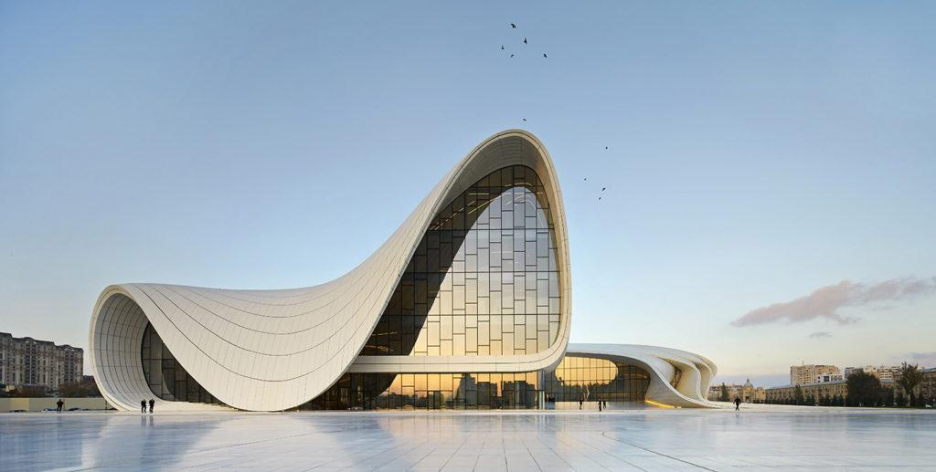
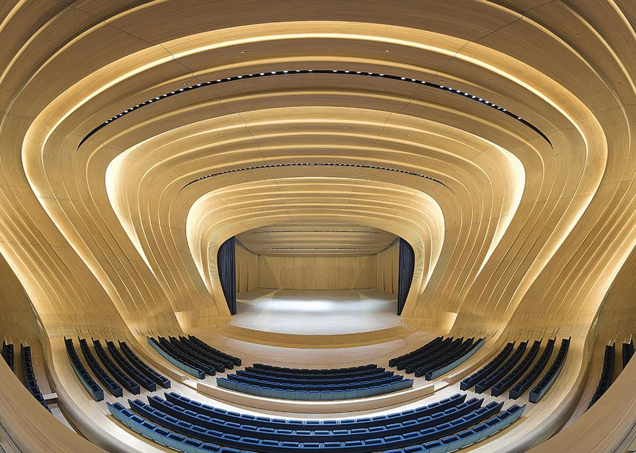
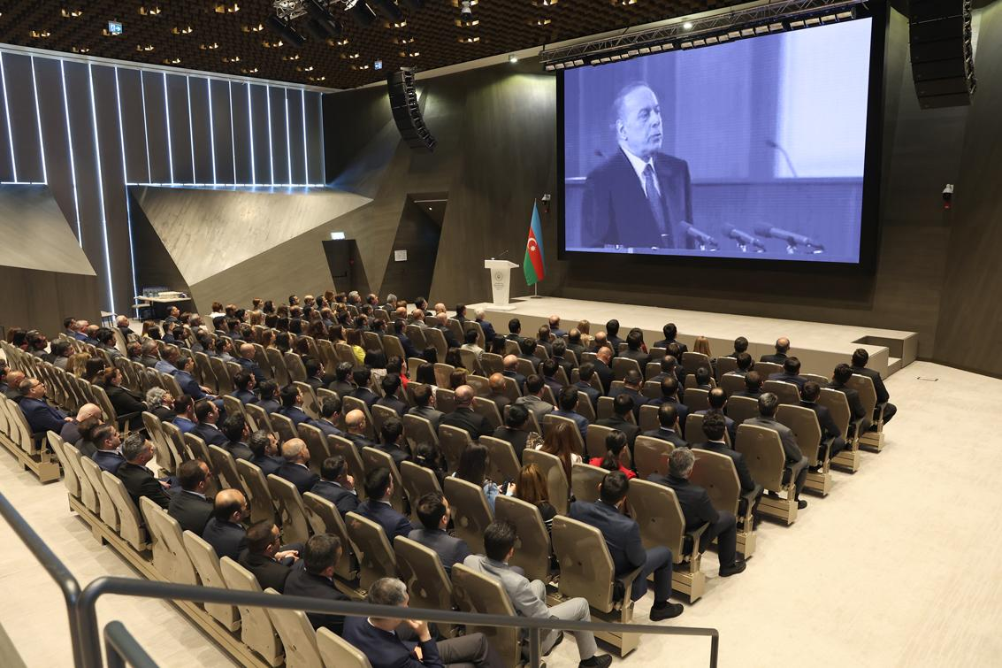
6
En av världens mest ikoniska byggnader och en unik konferensmiljö.
- Stad: Baku
- Kapacitet: upp till 3 000+ personer
- Designad av Zaha Hadid
- Futuristisk och arkitektoniskt unik
- Väldigt stark inom internationella event, kulturkonferenser och high-end gatherings

3. Baku Expo Center
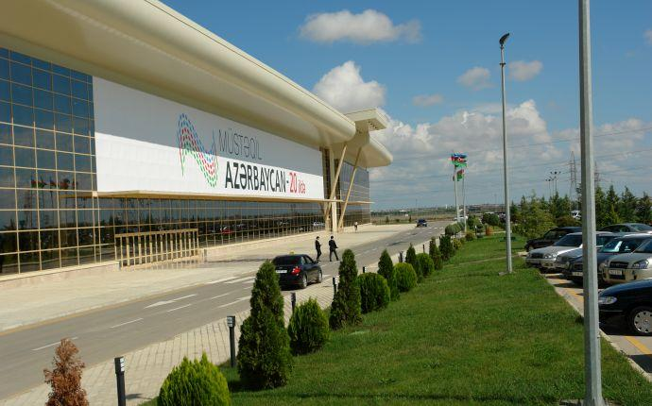
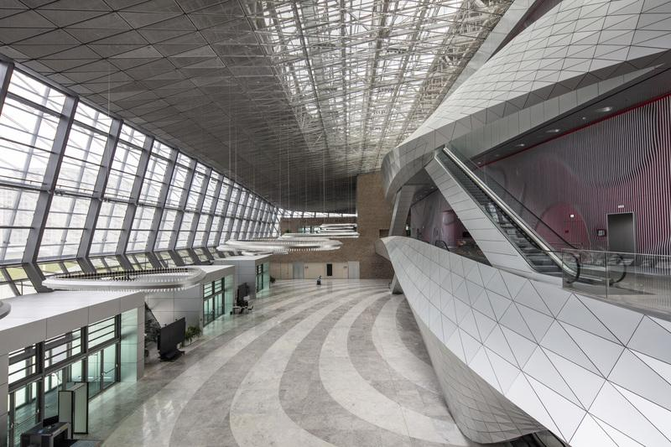
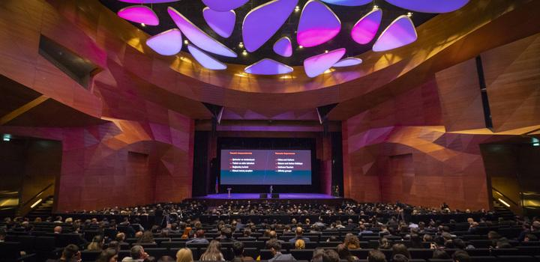
7
Landets främsta mäss- och utställningsanläggning.
- Stad: Baku
- Kapacitet: upp till 20 000+ personer
- Över 20 000 m² utställningsyta
- Nära flygplatsen
- Väldigt stark inom internationella mässor, B2B-events och expo

4. Fairmont Baku – Flame Towers Conference Center
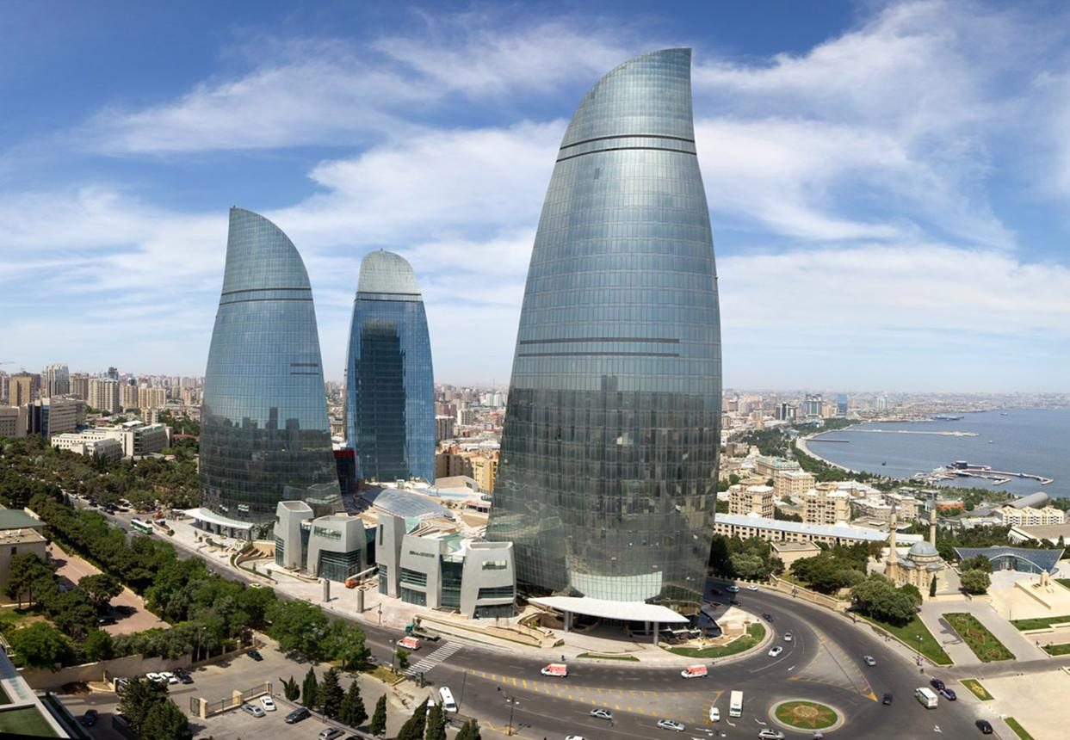
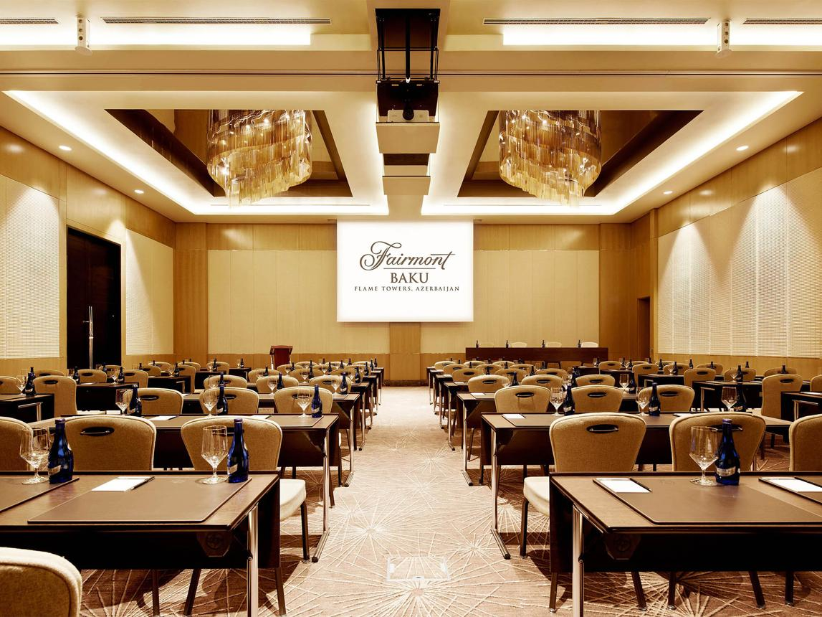
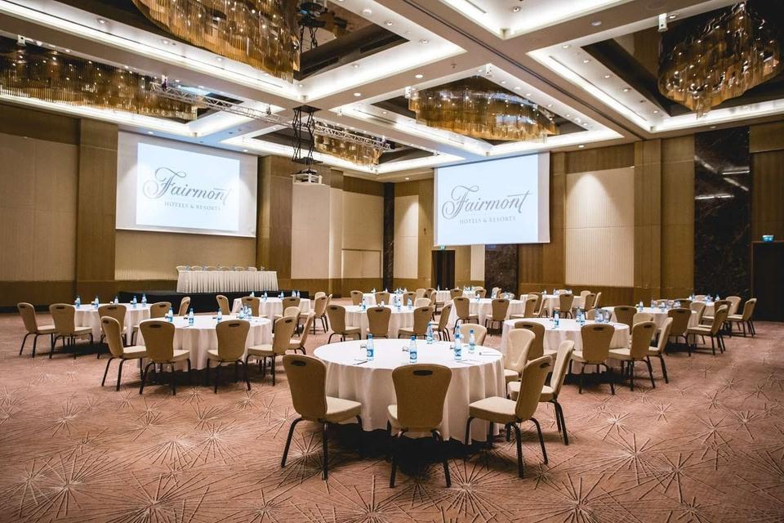
6
En av Azerbajdzjans mest exklusiva konferensanläggningar.
- Stad: Baku
- Kapacitet: upp till 2 500+ personer
- Belägen i ikoniska Flame Towers
- Premium hotell- och konferensmiljö
- Väldigt stark inom corporate events, internationella konferenser och executive meetings

5. JW Marriott Absheron Baku Conference Center
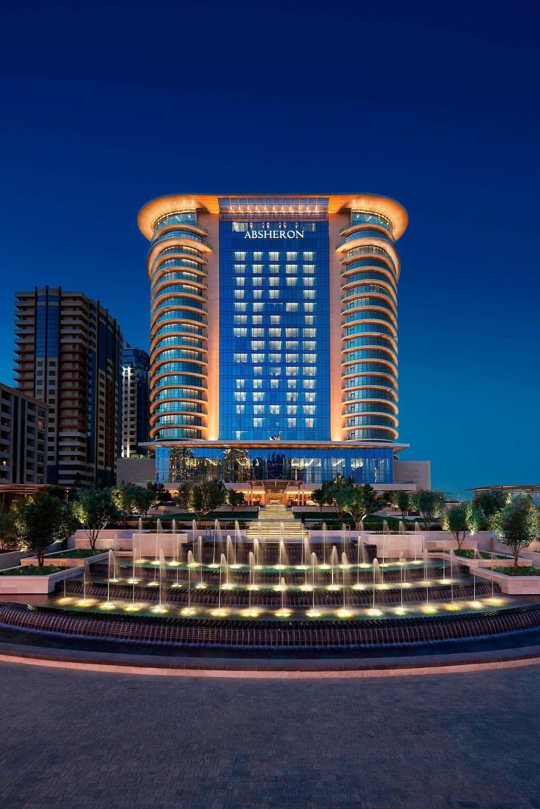
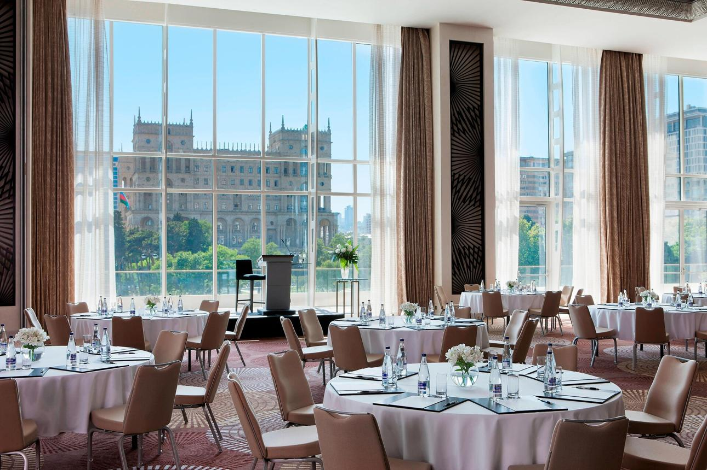
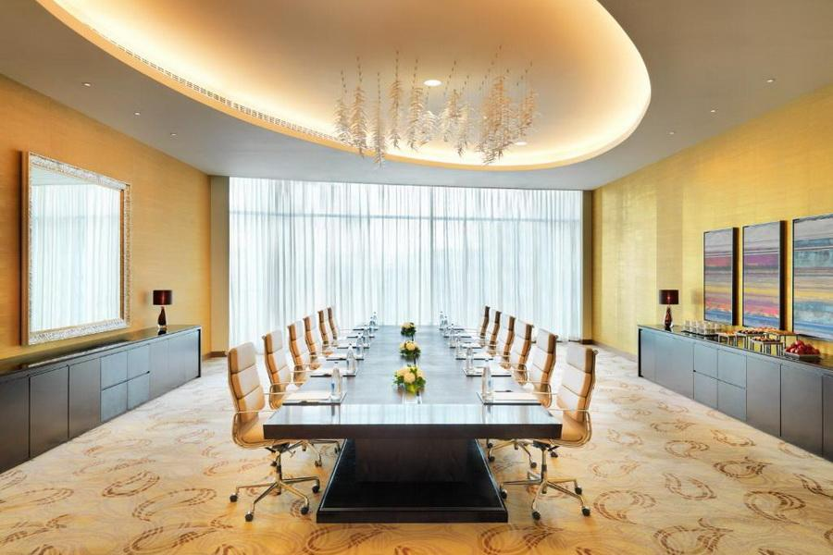
7
En av de mest centrala och moderna hotellbaserade konferensanläggningarna.
- Stad: Baku
- Kapacitet: upp till 1 500+ personer
- Centralt läge vid Caspian Sea
- Moderna ballrooms och mötesytor
- Väldigt stark inom affärsmöten, konferenser och corporate events

